Инжавинская земля богата талантливыми людьми. Об одном из них хочется рассказать подробнее. Благодаря его изобретению по ремонту железнодорожных путей наши войска в годы Великой Отечественной войны начали продвигаться на запад быстрее в полтора-два раза! Можно сказать, что он сократил ожидание Победы в полтора-два раза! Кто же он? Расскажем обо всем по порядку.
Михаил Евдокимович Анников — путеец отдельного строительно-путевого железнодорожного батальона 5-й отдельной железнодорожной бригады, красноармеец. Герой Социалистического Труда.
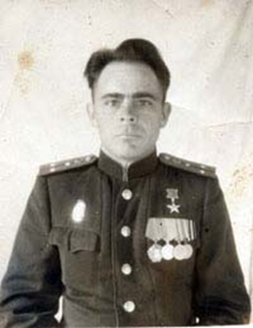
Родился 23 августа 1923 года в селе Паревка (ныне — Инжавинского района Тамбовской области) в крестьянской семье.
С 15 лет работал в колхозе, окончил курсы трактористов.
В ноябре 1941 года был призван в Красную Армию и направлен для прохождения службы в 10-й запасной железнодорожный полк. С февраля 1942 года — на фронте, в составе одного из путевых батальонов 5-й железнодорожной бригады принимал участие в разгроме немецко-фашистских войск на Дону, под Курском, освобождал Киев и Польшу. Воины-железнодорожники батальона восстанавливали железнодорожные пути, строили мосты, «перешивали» железнодорожное полотно с европейской колеи на более широкую отечественную.
Большой вклад в организацию повышения скорости восстановительных работ внёс красноармеец Анников. Он работал на рубке рельсов, которые потом использовались на восстановлении полотна. За смену выполнял норму на 150 процентов! Достигался такой результат благодаря разработанному Анниковым собственному методу рубки рельса, который он перерубал не с семи-восьми, а с трёх-четырёх ударов. Опыт воина-железнодорожника был распространен в других частях железнодорожных войск и стал называться по фамилии автора «анниковским». Отличился Анников и на «зашивке» путей, считался одним из лучших путейцев части; загонял в шпалы по шесть –семь костылей за минуту. Неоднократно приходилось действовать в сложной обстановке, под непрерывными бомбёжками восстанавливаемых объектов, но, как правило, работы заканчивались ранее установленных сроков.
Указом Президиума Верховного Совета СССР от 5 ноября 1943 года «за особые заслуги в обеспечении перевозок для фронта и народного хозяйства и выдающиеся достижения в восстановлении железнодорожного хозяйства в трудных условиях военного времени» Анникову Михаилу Евдокимовичу присвоено звание Героя Социалистического Труда с вручением ордена Ленина и Золотой медали «Серп и Молот». Вот как со слов самого Анникова Михаила Евдокимовича об этом рассказывает его правнук Антон Хрунин: «Промозглая осень 1943 года. Грязь, холод. Над головами свистят пули. Солдаты истощены. Не жалея сил, бойцы восстанавливают разрушенные немцами железнодорожные пути, по которым должны пройти эшелоны с боевой техникой. Времени в обрез, командир даёт приказ: ускорить работу. Работали под свист пуль, без отдыха, по 20 часов в сутки. На руках - кровавые мозоли, пелена застилает глаза, и гимнастёрка мокрая от пота.
Вдруг подходит командир и говорит: «Боец Анников Михаил Евдокимович, за вами приехали». Внутри похолодело: «За что?» В один миг промелькнула в голове вся короткая жизнь: 21 год всего. Попрощался с товарищами, которые тоже не понимали, зачем его забирают. Ведь он был лучшим бойцом, примером для других. Посадили в «теплушку» и повезли в неизвестном направлении, ничего не говоря. Когда поезд остановился и вышли на перрон, дед оказался ... в Москве.
Первым делом отвели в баню, потом к парикмахеру - подстригли «под ноль», затем в гостиницу, где хорошо покормили. Так продолжалось какое-то время, но дед так и не понимал, что это значило.
И вот за ним вновь пришли. На этот раз сопровождали деда во Дворец съездов. От иллюминации закружилась голова. В зале находились в основном офицеры и среди них он, мальчишка. На сцене стоял М. Калинин и вручал награды.
За боевые заслуги и доблестный труд в годы Великой Отечественной войны деду прикрепили на грудь Золотую Звезду Героя Социалистического труда и орден Ленина. А самой лучшей наградой был отпуск на несколько дней на родину, где его уже ждали родители, братья, сёстры, школьные товарищи. Вот так мой дед в 1943-м побывал в Кремле. А потом опять фронт. Вернулся дед в свою воинскую часть уже знаменитым. Однополчане поздравили его с высокой наградой».
В 1944 году Анников был направлен на учёбу в Ленинградское ордена Ленина Краснознаменное училище военных сообщений имени Фрунзе. После окончания учёбы вернулся в свою часть, в которой продолжал службу и после Победы. Награждён также орденами Отечественной войны, Красной Звезды, медалями.
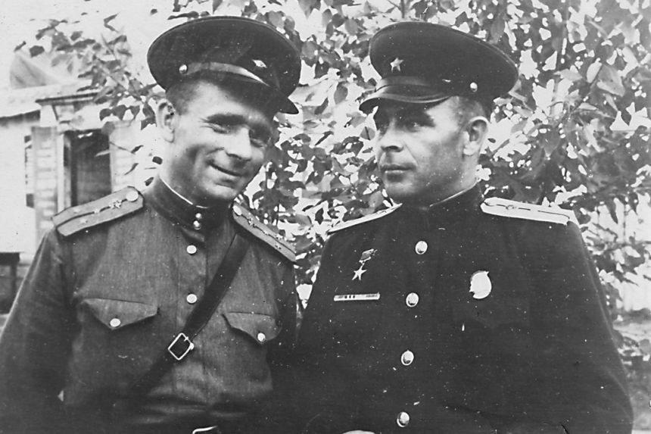
В 1958 году уволился в запас с должности начальника артиллерийского вооружения отдельного железнодорожного батальона.
Вернулся на родину. Жил в городе Тамбове.
До выхода на пенсию в 1985 году продолжал работать на железной дороге. Скончался 30 июня 1992 года. Похоронен в Тамбове на Полынковском кладбище. В августе 2006 года на доме, где последние годы жил Герой, установлена мемориальная доска.
Анников Михаил Евдокимович (справа)

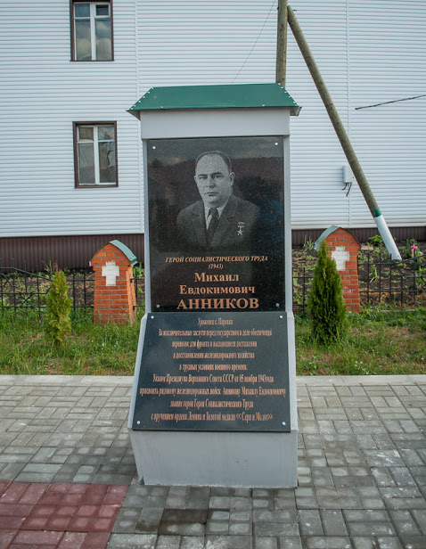

Мемориальная доска в с. Паревка на Барской горе

